XPS 挤塑聚苯板外墙保温系统材料及施工工艺介绍

1 适用范围
2 基本构造：
3 技术特点：
4 主要性能指标
5.施工程序
6 施工要点
（1）调整脚手架
（2）基层墙体处理
（3）准备材料
（4） 保温板的粘贴
（5） 安装固定件
（6） 打磨
（7） 划分格凹线条
（8） 涂抹抗裂防水底层砂浆
（9） 网格布的铺设
（10） 涂抹抗裂防水面层砂浆
（11） 如墙面采用瓷砖饰面
（12） 补洞及修理
（13） 变形缝的做法
7 外墙外保温构造图
（1）外墙阳角、阴角详图
（2）保温板抹胶及固定件排列详图
（3）勒角详图
（4）门窗洞口排板，铺网详图
（5）窗洞口详图（一）
（6）窗洞口详图（二）
（7）阳台、檐口详图
（8）女儿墙详图
（9）系统变形缝详图（一）
（10）系统变形缝详图（二）
（11）分格缝、装饰线、滴水详图
（12）穿墙管道、标牌详图
（13）伸缩缝、空调机搁板
（14）空调机室外机架、防盗网、水落管卡子详图
8 节能功效
适用范围 基本构造 技术特点 主要性能指标 施工程序 施工要点 外墙外保温构造图示 节能功效
外墙保温现场图
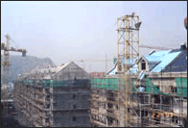 | 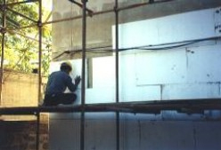
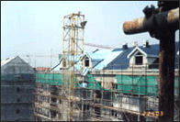 | 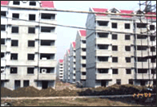

1 适用范围
基层为混凝土、空心砌块、轻质填充砌体、粘土砖和粘土砖等材料。可用于不同气候区建筑外墙外保温工程。
2 基本构造：
基墙、粘贴层、保温隔热层、抗裂防护层、饰面层（涂料、面砖）
3 技术特点：
该技术采用点边粘贴的做法和先进的硬质绝热材料，消除了建筑物冷热桥现象，具有显著的防水效果，对建筑物有保护作用，同时增强了居住的舒适度，装饰效果好，相容性好，抗老化效果好，是一种特别适合中国建筑国情的外墙外保温体系。
4 主要性能指标
保温板主要性能指标
序号 | 检验项目 | 单位 | 标准要求
1 | 表面密度 | Kg/ ㎡ | 35—45
2 | 导热系数 | w/ （m·k） | ≤0.028
3 | 尺寸稳定性 | ％ | ≤0.30
4 | 垂直于板面方向的抗拉强度 | MPa | ≥0.10
5 | 燃烧的性能（氧指数） | ％ | ≥30

膨胀锚固定主要性能指标
检验项目 | 单位 | 标准要求
单个锚栓抗拉承载力标准值 | KN | ≥0.60
单个锚栓对系统传热增加值 | w/ （㎡ k ） | ≤0.004

5.施工程序
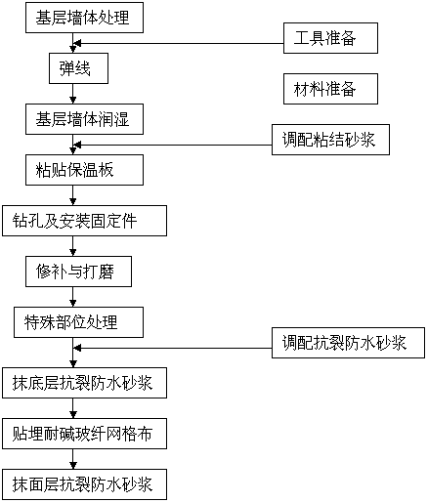
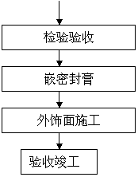
6 施工要点
（1）调整脚手架，使架管或管头与墙面的最小距离为 400mm ，以便施工。
（2）基层墙体处理
清除墙体表面的油、灰尘、污垢、脱模剂、风化物等影响粘结强度的材料。
基层找平：用 1 ： 3 水泥砂浆找平。表面不压光。用 2m 靠尺检查最大偏差应小于 4mm ，并保证无空鼓、脱层和裂缝等缺陷。
对原有建筑改造应清除松动物及风化物，并按上述办法进行，使其达到要求。
墙体基面的允许尺寸偏差
工程做法 | 项目 |  |  | 允许偏差 ,≤ , mm
砌体工程 | 墙面垂直度 | 每层 |  | 4(2m 托线板检查 )
砌体工程 | 墙面垂直度 | 全高 | ≤10m | 6 | 经纬仪或吊线检查
砌体工程 | 墙面垂直度 | 全高 | >10m | 10 | 经纬仪或吊线检查
砌体工程 | 表面平整度 |  |  | 4 | 2m 直尺和锲形塞尺检查
混凝土工程 | 垂直度 | 层高 | ≤5m | 5mm
混凝土工程 | 垂直度 | 层高 | >5m | 6mm
混凝土工程 | 垂直度 | 全高 |  | H/1000 且 ≤30
混凝土工程 | 表面平整 | 2m 长度 |  | 4mm

（3）准备材料
按 5 中的要求准备各材料。
（4） 保温板的粘贴
根据图纸要求，首先沿着外墙散水标高弹好散水水平线。墙面连续高或宽超过 25 米时，应设伸缩缝。需设置系统伸缩处，应在墙面弹出变形缝线及变形缝宽度线。
保温板的粘贴可采用以下两种方法：
☆ 点粘法
用抹子沿保温板的四周边涂敷一条平均宽 50mm 厚 5mm-7mm 的梯形带状力冠粘贴剂混合物砂浆，平均厚度视其墙面平整度而定。并同时涂 5 块厚 5mm-7mm 直径为 100mm 的点状物，均匀分布在板中间，外饰面为涂料时，粘结剂混合物与保温板粘贴面积之比不小于 30% ；外饰面为瓷砖时，需加锚固件。
标准网、加强网、锚固件分布表
分布名称 |  | 标准网 | 加强网 | 锚固件
外墙饰面层为涂料 | 一层 | 有 | 有 | 无
外墙饰面层为涂料 | 二层及二层以上 | 有 | 无 | 无
外墙饰面层为瓷砖 | 一层 | 有 | ╳ | 有
外墙饰面层为瓷砖 | 二层及二层以上 | 有 | ╳ | 有
☆ 条粘法
用齿口鳗刀将粘结剂混合物砂浆按水平主向均匀不间断地抹在保温板上，粘结剂混合物砂浆条宽为 10mm, 厚为 5mm ，间距为 50mm 。此法一般用于平整度较好的墙面。
C ．涂好混合物砂浆的保温板必须立即粘贴切在墙面上滑动就位，以防止混合物砂浆表面结皮失去粘结作用。粘结时应轻柔，均匀挤压。为了保证表面的平整度，应随时用一根长度不小于 2.0m 的靠尺进行压平操作。
D ．保温板应自上而下沿水平方向横向铺贴。每块板都要保证其平整度，粘贴牢固。板与板之间要挤紧，不得在板缝碰头处抹混合物砂浆，每贴切好一块，应及时清除挤出的砂浆。板间不留空隙。当板缝间隙大于 2mm 时 , 挤塑板为 1.5mm ，应用保温板条填实后磨平。保温板条两侧不得抹混合物砂浆，不能用混合物砂浆填充板缝间隙。
E ．在墙角处，应先排好尺寸，按所需尺寸裁剪保温板。保温板应垂直交错互锁，保证拐角处板垂直完整。
F ．窗洞口角部的保温板，应采用整块保温板裁出的做洞口角，不得拼接。
G. ．粘贴墙身阳角及窗口两侧阳角时，先弹出基准线，作为控制阳角上下竖直的依据。
H ．保温系统施工前，外墙门窗、消防梯、落水管支架、各种进户管线、预埋件及支托架必须按图纸施工完毕。
（5） 安装固定件
A ．保温板粘结牢固后，一般在 24-48 小时以后安装固定件，按设计要求的位置钻孔，钻孔深度为基层墙体 60mm-80mm 。
B ．固定件个数
六层以下（含六层）建筑：约 5 个 /m2 ；
六 - 十层（含十层）建筑：约 6 个 /m2 ；
十 - 十八层（含十八层）建筑：约 7 个 /m2 ；
十九 - 二十四层（含二十四层）建筑：约 9 个 /m2 ；
二十四层以上建筑：约 11 个 /m2 ；
注：造型复杂的建筑，可根据实际情况适当增加固定件数量。
C ．固定件加密：阳角，孔洞边缘在水平、垂直方向加密，距基层边缘不小于 60mm 。 D ．紧固件的构件圆盘与保温板表面取平或略拧入一些。
（6） 打磨
A ．保温板接缝不平处，应用衬有平整处理的 20 粒度的砂纸磨平，然后将整个墙面打磨一遍。打磨动作为柔和的圆周方向，不要沿着与保温板接缝平行方向打磨。
B ．打磨后，应用刷子或压缩空气清除干净表面的碎屑及浮灰。
（7） 划分格凹线条
A ．根据设计分格用墨斗弹出分格线的位置，并进行水平或竖向校正。
B ．按照弹好的分格线在保温板上安好定位靠尺，使用切槽机将保温板切成凹口，开槽后的保温板厚度不能小于 15mm 。
C ．对不直的凹槽进行修改。
（8） 涂抹抗裂防水底层砂浆
A ．涂抹底层砂浆前，应先检查保温板是否干燥，表面是否平整，并去除板面有害物质，杂质等。
B ．用抹子在保温板表面涂抹一层面积略大于网格布的抗裂防水面层剂混合物砂浆。厚度约为 1.6mm 。
（9） 网格布的铺设
A ．门窗洞口内侧周边以及洞口四角均加一层网格布进行加强。洞口四角网格布尺寸为 300mmΧ200mm ，沿 45° 角方向粘贴在洞口周边的已翻包好的网格布上。
B ．饰面层为涂料时，一层和其它预期会受到外力冲击、碰撞的部分应加一层加强型网格布。加强型网格布只对接不搭接。加强型网格布铺设时，采用一遍抹面法。即在保温板表面涂抹一层略大于准备铺设的加强网面积，厚度为 2.5mm ，立即将网格布压入刚抹的网格布中，直到网格布全部被覆盖。加强网埋在标准网里侧。
C ．对于门窗及其它洞口四周的保温板端头应用网格布和砂浆将其包住，也只有在此时，才允许保温板端边处抹粘结砂浆。
D ．将大面积网格布沿长度、水平方向绷直绷平。注意将网格布弯曲的一面朝里。用抹子由中间向上、下边将网格布抹平，使其紧贴底层混合物砂浆。网格布的搭接宽度不小于 70mm, 不得使网格布皱褶空鼓，翘边。
E ．对于外架子与墙体连接处（脚手架眼），洞口四周留出 100mm 范围，待大面积施工完全修补。
F ．在墙身阳角处须从两边墙身埋贴的网格布双向绕角且相互搭接，搭接不小于 200mm ；阴角搭接不小于 100mm 。阴阳角四层网重叠处，应把重叠部分中间两层网剪去，以保证阴阳角的平整度。剪网时注意不能剪多。加强网格布应紧密顶角对接，不搭接。
G. ．网格布应在下列系统终端部位进行翻包。
门窗洞口，管道或其它设备需穿墙的洞口处。
勒角、阳台、雨蓬等的终端部位。
变形缝等需要终止系统部位和其它处保温板的终端。
H ．翻包网格布方法如下：
- 裁剪窄幅网格布，长度应由需翻包的墙体部位的尺度而定。
- 在基层墙体上所有洞口及系统终端处，涂抹上粘结砂浆，宽度为 65mm ，厚度为 2mm 。将裁剪好的网格布一端 65mm 压入粘结砂浆内，余下的 170mm 甩出备用，应保持清洁。
- 将要翻包保温板背面涂抹好粘结砂浆，贴在粘贴好网格布的墙面上，然后用抹子轻轻敲击使之粘贴牢固。再将翻包部位的保温板的正面和侧面均涂抹上面层砂浆，将预先甩出的网格布沿板翻转，并压入抹面砂浆内。
- 翻包网格布压在大面积标准网格布之下。当一层有加强网时，则应先铺加强网，再将翻包网压在加强网之上。
I ．系统伸缩缝的施工
- 变形缝两侧的板头都应按上述法翻包。
- 变形缝的最小距离应为 20mm 。
- 伸缩缝内填塞聚苯乙烯塑料条，外涂密封膏。
- 用密封膏时应保证节点清洁。
本系统的密封膏是聚氨酯或硅酮密封膏或聚合物水泥。
（10） 涂抹抗裂防水面层砂浆
A ．抹完底层混合物砂浆并压入网格布后，待砂浆凝固至表面不粘手时，开始抹面层混合物砂浆。抹面厚度以盖住网格布为准，约 1mm 左右，使总厚度在 2mm-3mm 。注：抗裂防水面层抹平即可，不得收浆压光。
B ．在建筑物的底层等易受外力破坏的地方，为增加面层抗冲击能力，应外加一层加强型网格布，使保护层总厚度在 4mm 左右。
C ．面层混全物砂浆抹完后，应至少养护 24 小时，方可进行下道工序，在寒冷和潮湿气候下，可适当延长养护时间。
（11） 如墙面采用瓷砖饰面，镶贴瓷砖的砂浆应采用与系统性能相同的混合物砂浆。如用其它材料，该材料的粘结强度 ≥0.4Mpa 。
施工方法：用齿形抹子或齿形刮板将胶泥在基面上涂抹成齿形条状，粘贴瓷砖。
（12） 补洞及修理
对墙面使用外架子所留孔洞及损坏处应进行修补，方法如下：
A ．当架子与墙体的连接拆除后，应立即对连接点的孔洞用与基层相同的材料进行填补，并用 1 ： 3 水泥砂浆抹平。
B ．按孔洞的面积预裁一块尺寸相同的保温板，并打磨其边缘部位，使之与孔洞严密接合。
C ．待孔洞找平水泥砂浆凝固后，将上述裁好的保温板面涂上厚 5mm-7mm 的粘结砂浆。不要在其四周边粘结砂浆，镶入孔内，粘在找平层砂浆表面上。
D ．用胶带将孔洞周边已做好的面层盖住，以防修补过程中污染。切一块网格布，其面积能覆盖住整个修补区域，并能与周边施工好的网格布重叠至少 50mm 。
E ．涂抹抗裂防水底层砂浆。埋入修补的网格布，并涂抹面层抗裂砂浆，总厚度与四周边一致。
F ．用小号湿毛刷将表面不规则处整平，并将边沿处刷平。
G ．对于墙面损坏处为处理方法与上述方法相同。
（13） 变形缝的做法
A ．变形缝内设低密度聚苯板作为保温材料，变形缝内的聚苯板应挤满，聚苯板与盖缝板接触处均喷满界面剂
B ．变形缝盖板采用 1mm 厚铝板或 0.7mm 厚镀锌薄钢板。盖板缝应根据缝宽，缝口构造，适应变形的要求现场制作。凡盖板缝外侧需粘贴保温板或抹灰时，均应在与抹灰层相接触的部位，钻孔若干，所钻孔洞的总面积约占接触面积的 25% ，以增强抹灰层与基层的咬接。
7 外墙外保温构造图
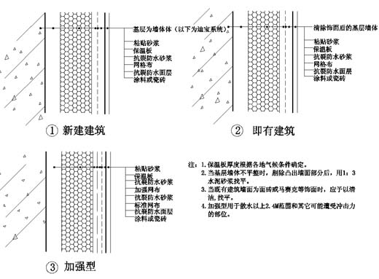
（1）外墙阳角、阴角详图
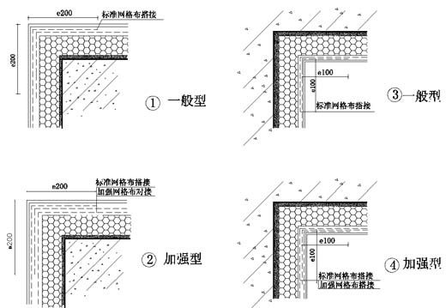
（2）保温板抹胶及固定件排列详图
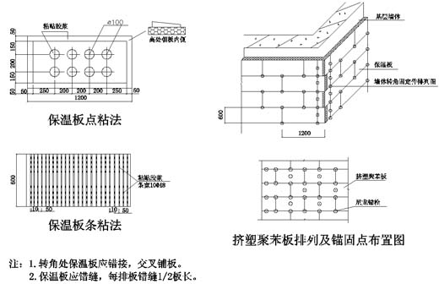
（3）勒角详图
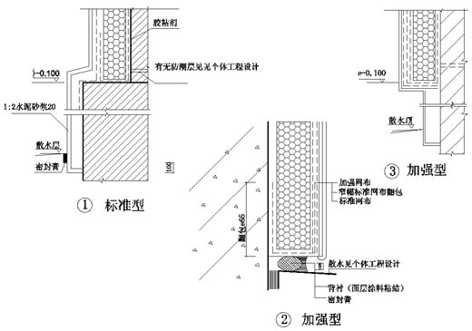
（4）门窗洞口排板，铺网详图
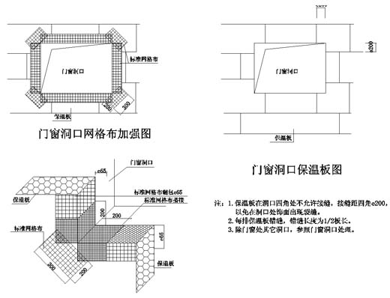
（5）窗洞口详图（一）
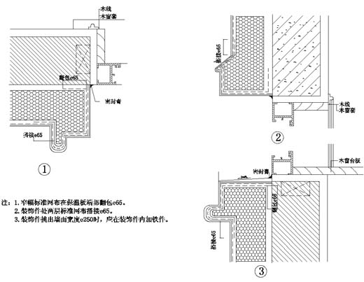
（6）窗洞口详图（二）
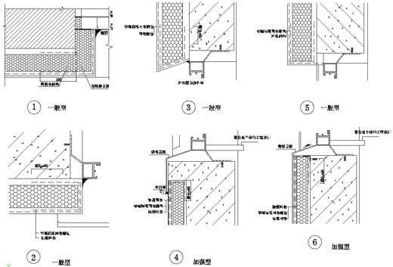
（7）阳台、檐口详图
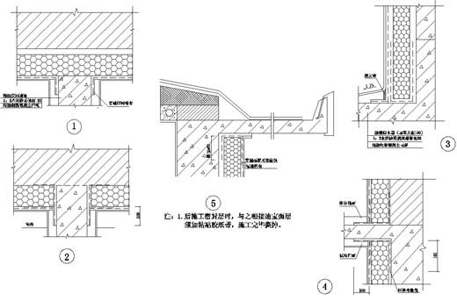
（8）女儿墙详图
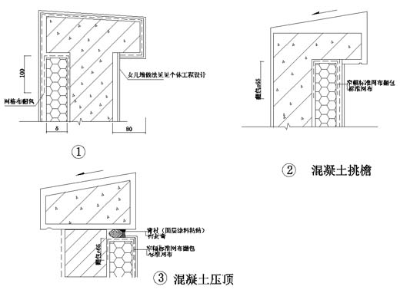
（9）系统变形缝详图（一）
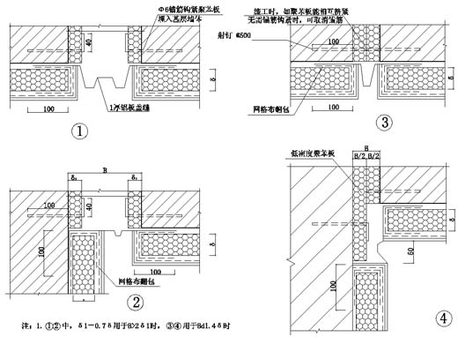
（10）系统变形缝详图（二）
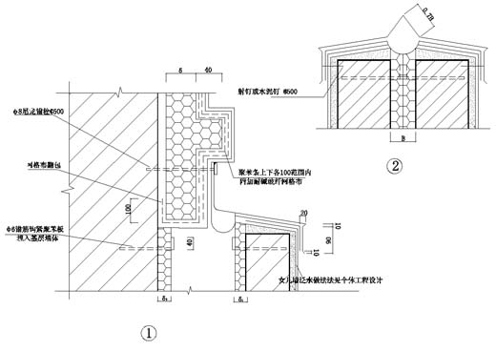
（11）分格缝、装饰线、滴水详图
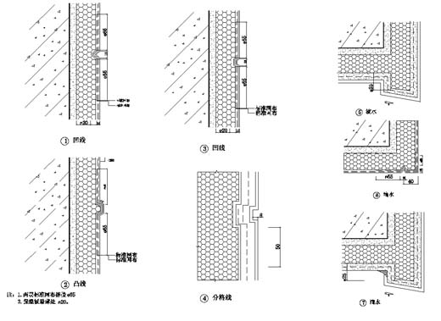
（12）穿墙管道、标牌详图
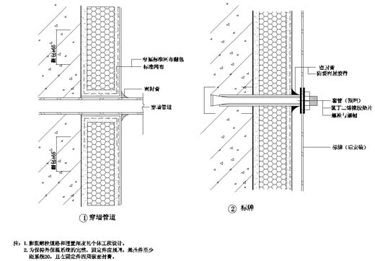
（13）伸缩缝、空调机搁板
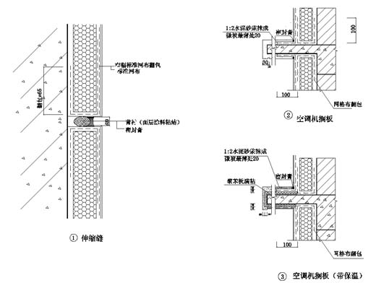
（14）空调机室外机架、防盗网、水落管卡子详图
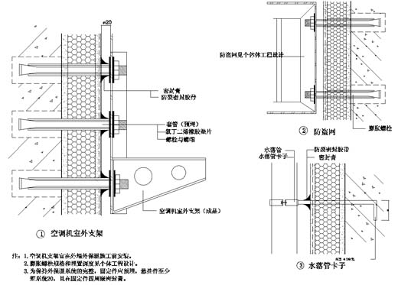

8 节能功效
优秀的节能性能：
由于用导热性低的保温板将建筑物包了起来，消除了冷桥，减少了空气、风及湿气浸入，稳定了内部环境，大大减少了外部气候对建筑物的冷热冲击。无论是严寒还是酷署，始终有效保温隔热，达到年复一年的节能。
防水效果显著
有些保温材料可能由于表面裂缝或其它原因造成雨水内渗，这既破坏了饰面，也降低了节能的效果。****外保温系统非常优秀的抗裂防水性能，既防止了保温的表面开裂又解决了墙面防水问题。
增加了居住的舒适度
外墙外保温后，使室内墙体热容量增大，能蓄存更多的冷、热量，室内温度变化减绶，室稳较为稳定，而且外墙内表面温度和室内温度相差不大，使建筑物冬暧夏凉，从而增加了居住的舒适度。
弥补了建筑物的缺陷
众所周知，建筑物由于各种原因出现裂缝，这里既有板状结构接缝（由于线性变形量不同，温差引起的裂缝），又有墙体基层水泥砂浆龟裂产生的缝，建筑结构本身的位移也常常使墙体产生裂缝，由于外保温系统中的保温板柔软性，能吸收裂缝产生的位移，而裂缝包裹在抗裂防水层里面也不会再有漏水这虞。
装饰效果好
用保温板可以做出各种造型美观的建筑装饰构件如三角楣饰、弓形结构、圆柱等，再用****系统加以保护，就成了质优、价廉且美观易于安装的建筑饰品。
相容性好
****处墙外保温系统各种材料都经过兼容性优化配制，保证各层间兼容性，形成保温系统各层间良好的过度，减少各层间因温度应力产生变形差异量，防止因层间变异产生的保温层开裂、剥落。
抗老化
整套系统抗老化 , 耐候性在 50 年以上数百万平方米的实际使用面积 , 产品质量得到广泛的认可 。

